七年级下册复习资料整理
上半期整理

*概述人类的起源和进化
人类和现代类人猿的共同祖先是森林古猿。
现代类人猿包括：大猩猩、黑猩猩、长臂猿和猩猩。
在人类发展和进化中的重大事件有：直立行走——制造和使用工具——大脑进一步发达——语言的产生。直立行走是进化发展的基础。

*举例说出人对生物圈的影响
森林遭到滥砍乱伐后，导致水土流失，沙尘暴等自然灾害；
人为排放过多的废水废料到湖水中，导致湖水里藻类等浮游植物因营养物质丰富而疯长，影响了水中其他生物的生活；
排放过多的二氧化硫等有害气体到大气中，容易导致酸雨的产生，对各种生物和各种建筑物都造成了巨大的伤害；过多的二氧化碳的排放还会导致全球的温度的提升，形成“温室效应”。
含有汞、银、镉的固体废物和工业废水，会引发各种疾病。
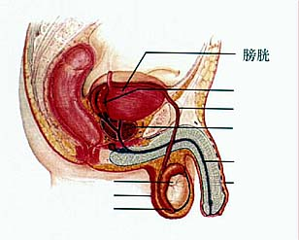
*概述男性生殖系统的结构和功能（完成右图）
结构 | 功能 | 结构 | 功能
输精管 | 输送精子 | 附睾 | 贮存和输送精子
尿道 | 排出精液和尿液 | 睾丸（是男性主要的性器官） | 产生精子，分泌雄性激素

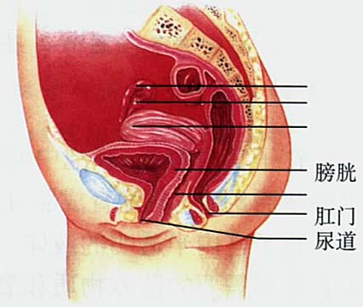
*概述女性生殖系统的结构和功能
结构 | 功能
卵巢（是女性主要的性器官） | 产生卵细胞，分泌雌性激素
输卵管 | 输送卵细胞
子宫 | 胚胎和胎儿发育的场所
阴道 | 精子进入和胎儿产出的通道

*描述受精过程
睾丸产生的精子和卵巢产生的卵细胞都是生殖细胞。精子和卵细胞受精的场所是输卵管。

*描述胚胎发育的过程
发育：从受精卵形成胚胎并且长成为性成熟个体的过程
1、受精卵在移入子宫的过程中，不断分裂发育成胚泡。移入子宫以后，植入子宫内膜，这个过程称为怀孕；
2、胎儿与母体进行物质交换的场所是胎盘。
3、怀孕38周，胎儿基本发育成熟，从母体的阴道排出，这一过程称为分娩。

*描述青春期的发育特点
（1）身高突增；
（2）神经系统以及心脏和肺等器官的功能明显增强；
（3）性器官迅速发育和成熟，并伴随一些生理现象。性器官在垂体分泌的促性腺激素的作用下得到迅速发展，男孩出现遗精，女孩出现月经现象，在性激素的作用下，出现第二性状，如男孩的喉结等。

*养成青春期的卫生保健习惯
遗精是一种正常现象。“精满自溢”，精液过多就会排出。
女孩月经期应该注意保持心态良好，坚持适当的运动，注意个人卫生等。
树立伟大的理想，开展正常的人际交往，做到自尊自爱。

*说出人体需要的主要营养物质
六大营养物质：糖类、蛋白质、脂肪、水、无机盐、维生素。
脂肪：人体内主要的储能物质 富含脂肪的食物：花生、动（植）物油、肥肉、大豆等
糖类：人体内主要的供能物质 富含糖类的食物：蔗糖、大米、小麦、馒头、马铃薯、红薯等
蛋白质：为生长发育以及受损细胞的修复和更新提供原料 富含蛋白质的食物：奶、蛋、鱼、肉等
水：细胞的主要组成成分，约占体重的60﹪-70﹪。
维生素：人体需求量少，不能供能，但生命活动又必不可少的物质。
无机盐的种类 | 缺乏时的症状 | 维生素的种类 | 缺乏时的症状 | 食物来源
含钙的无机盐 | 佝偻病、骨质疏松症 | 维生素A | 夜盲症 | 肝、乳制品、鱼类、西红柿、胡萝卜等
含磷的无机盐 | 厌食、贫血、肌无力 | 维生素B₁ | 神经炎、脚气病 | 糙米、花生、瘦肉、酵母和杨梅等
含铁的无机盐 | 缺铁性贫血 | 维生素C | 坏血病 | 水果、蔬菜等
含碘的无机盐 | 地方性甲状腺肿 | 维生素D | 佝偻病、骨质疏松症 | 动物肝脏以及牛奶等
含锌的无机盐 | 生长发育不良

*描述人体消化系统的组成
消化系统由消化道和消化腺组成。
1、消化道由上到下依次是：
（1）口腔——牙齿的咀嚼磨碎食物，舌的搅拌使食物和唾液混合
（2）咽和食道——食物的通道，没有消化作用。
（3）胃——通过蠕动，使食物和胃液混合，并初步消化
（4）小肠——消化和吸收的主要场所（小肠的起始部位为十二指肠）
（5）大肠——使食物残渣推向肛门（大肠的起始部位为盲肠）
（6）肛门
2、消化腺
唾液淀粉酶
（1）唾液腺——分泌唾液，唾液淀粉酶能初步消化淀粉（淀粉 麦芽糖）
（2）胃腺——分泌胃液，能初步消化蛋白质
（3）肠腺——分泌肠液，能消化糖类、蛋白质和脂肪
（4）胰腺——分泌胰液，能消化糖类、蛋白质和脂肪
（5）肝脏——分泌胆汁，不含消化酶，能乳化脂肪。
注意：唾液腺、胰腺、肝脏位于消化道外，胰腺和肝脏分泌的消化液注入到十二指肠后与食物接触。胃腺和肠腺位于消化道内。肝脏是最大的消化腺。

*概述食物的消化和营养物质的吸收过程
1、食物的消化
蛋白质：消化始于胃，最终被消化成氨基酸
糖类： 消化始于口腔，最终被消化成葡萄糖
脂肪： 消化始于小肠，最终被消化成甘油和脂肪酸
2、吸收
小肠是吸收营养物质的主要器官，决定这个功能的结构特点是：1）成人小肠一般有5-6米，是消化道中最长的一段；2）小肠内有许多皱襞，皱襞上有许多绒毛状突起——小肠绒毛，大大增加了小肠的吸收面积。被吸收后，随即由内壁毛细血管吸收氨基酸和葡萄糖等营养物质运往全身。

*关注食品安全
食用蔬菜水果之前，应该浸泡、冲洗，或削皮；
买食品时，应注意检验是否合格，是否变质等；
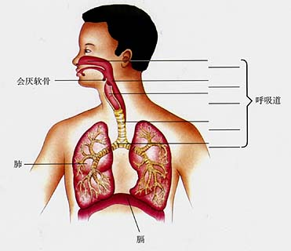
发芽的马铃薯和毒蘑菇等有毒食品不要食用；

*描述人体呼吸系统的组成（完成下图）
呼吸系统由呼吸道和肺组成。
呼吸道由上到下依次是：鼻 咽 喉 气管 支气管，是气体进出肺的通道。能清洁、温暖和湿润空气。
痰的形成：气管和支气管内表面有纤毛，能不停的尘粒、细菌等和黏液一起送到咽部，通过咳嗽排出体外。
肺是气体交换的场所，位于胸腔内，左肺两叶，右肺三叶，组成单位是肺泡。一分钟大约进行16次有节奏的呼吸。

*概述人体肺部和组织细胞处的气体交换过程
1、肺泡内的气体交换
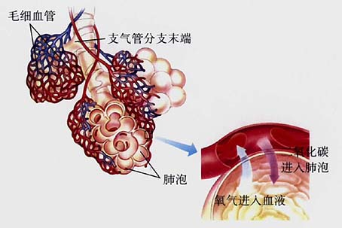
由于肺泡壁和毛细血管壁都是一层扁平的上皮细胞，当吸入的空气到达肺泡时，空气中的氧气透过
肺泡壁和毛细血管壁进入血液；同时，血液中的二氧化碳也透过毛细血管壁和肺泡壁进入肺泡，随呼气的过程排除体外。

2、血液与组织细胞的气体交换
血液中的氧气运送到组织细胞处，通过气体的扩散作用，氧气可以透过较薄的血管壁进入到组织细胞内，同时，细胞所产生的二氧化碳气体也通过扩散作用进入到血液中。进入细胞的氧气，最终在细胞内的线粒体中参与呼吸作用，分解有机物，为生命活动提供能量。
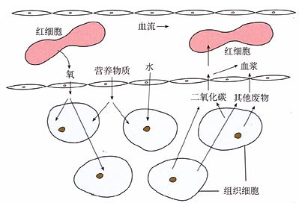

3、肺与外界气体交换的过程
- 膈肌____，膈顶____，胸腔容积____，肺____，肺内气体压力相应____，气体吸入；
- 膈肌____，膈顶____，胸腔容积____，肺____肺内气体压力相应____，气体排出。

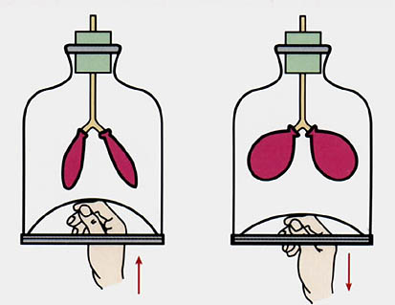

七年级下册复习资料整理
下半期整理

*描述人体血液循环系统的组成
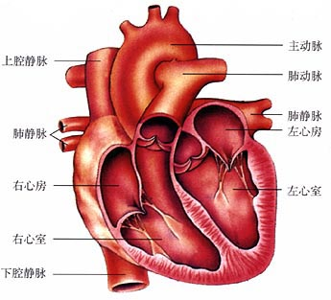
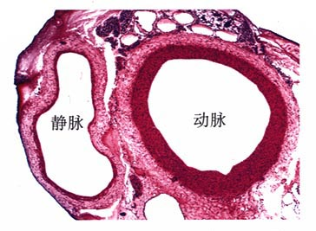

血液循环系统由心脏、血管和血液组成
1、血液：由血浆和血细胞组成，血细胞有三种：红细胞（含有血红蛋白，运送氧气和部分二氧化碳）、白细胞（吞噬病菌）和血小板（止血和加速凝血）。
2、血管：
（1）动脉，将血液从心脏输送到身体各部分去的血管。特点：管壁较厚，管腔较小，弹性大，血流速度快，不断分支。
（2）静脉：将血液从身体各部分送回心脏的血管。特点：管壁较薄，弹性小，管腔较大，血流速度较慢，通常具有静脉瓣。
（3）毛细血管：连通于最小的动脉与静脉之间。特点：只允许红细胞单行通过，由一层扁平上皮细胞构成，血流速度慢。
3、心脏：左心室的壁最厚。
四腔：上面是心房，下面是心室。动脉与心室连接，动脉与心室之间有动脉瓣，使血液只能从心室流向动脉；静脉与心房连接。同侧的心房和心室相通，心房与心室之间有房室瓣，使血液只能从心房流向心室。

*概述血液循环
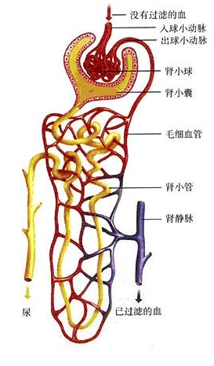
循环途径：体循环是血液从左心室出发回到右心房，肺循环是血液从右心室出发回到左心房。
血液在心脏处的流动方向：静脉→心房→心室→动脉
体循环的途径：左心室→主动脉→全身各部及内脏毛细血管→上、下腔静脉→右心房
肺循环的途径： 右心室→肺动脉→肺部毛细血管→肺静脉→左心房
肺循环和体循环在心脏处汇合。

*描述人体泌尿系统的组成
由肾脏（形成尿液）、输尿管（输送尿液）、膀胱（暂时贮存尿液）和尿道（排除尿液）组成

*描述尿液的形成和排除过程
1、肾小球的过滤作用：除血浆中的血细胞和大分子蛋白质以外，一部分水，无机盐、葡萄糖和尿素等物质透过肾小球和肾小囊壁滤过到肾小囊腔内，形成原尿。人体每天大约形成180升原尿。
2、肾小管的重吸收作用：原尿经肾小管时，全部的葡萄糖、大部分的水和部分无机盐等被重吸收到肾小管周围的毛细血管中。余下的水、无机盐和尿素形成尿液。每天排出的尿液大约为1.5升。
3、尿的排出：尿首先通过输尿管到达膀胱，当膀胱里的尿储存到一定量时，通过尿道排出尿液。
4、意义：排出废物，调节体内水和无机盐的平衡，
维持组织细胞的正常生理功能。

识图并完成题目
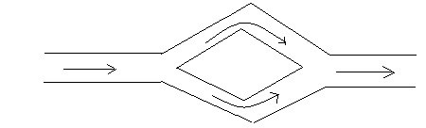
- 如果右图表示肺泡部位的血管，则Ⅰ表示_____血管，里面流_____血，Ⅲ表示_____血管，里面流_____血；
- 如果右图表示组织细胞处的血管，则Ⅰ表示_____血管，里面流_____血，Ⅲ表示_____血管，里面流_____血。
- 如果右图表示肾单位处的血管，则Ⅰ表示_____血管，里面流_____血，Ⅲ表示_____血管，里面流_____血，Ⅱ中的液体过滤出来后形成_________。

*描述排泄途径
排泄：二氧化碳、尿素、和多余的水排出体外的过程。出汗、呼吸、排尿等是排泄的途径。
注意与排遗区别：食物消化后形成的残渣排出体外的过程是排遗。

*描述人体神经系统的组成
神经系统由脑、脊髓和它们发出的神经组成。
脑和脊髓组成中枢神经系统；脑神经和脊神经组成周围神经系统。
大脑：包括左右两个大脑半球，表面是大脑皮层，具有感觉、运动、语言等多种生命活动的功能区——神经中枢。
小脑：使运动协调、准确、维持身体平衡。
脊髓：具有反射和传导的功能。（能对外界或体内的刺激产生有规律的反应，还能将对这些刺激的反应传导到大脑，是脑与躯干、内脏之间的联系通路）
神经：由脊髓发出的神经叫脊神经，分布在躯干、四肢的皮肤和肌肉里。由脑发出的神经叫脑神经，大都分布到头部的感觉器官、皮肤、肌肉等处。
神经元：又叫神经细胞，包括细胞体和突起两部分。神经元是构成神经系统结构和功能的基本单位。细胞体上有许多突起，突起有两种：长的突起和短的突起。

*概述人体神经调节的基本方式
神经调节的基本方式是反射。反射的结构基础——反射弧。反射弧应当包括五个部分：感受器，传入神经，神经中枢，传出神经，效应器。
膝跳反射的反射弧：膝盖处的韧带（感受器）→传入神经→脊髓（神经中枢）→传出神经→大腿肌肉（效应器）。
简单的反射：人生来就具有，如：缩手反应，眨眼反应，排尿反应，膝跳反射。
复杂的反射：通过长期生活积累形成，如：望梅止渴、听见上课铃声进教室。与语言文字有关的反射是复杂的，也是人类所特有的，如谈梅生津、谈虎色变。

*概述人体通过眼、耳等感觉器官获得信息
眼：角膜 虹膜 瞳孔 晶状体（睫状肌） 玻璃体 视网膜 脉络膜 巩膜
视觉的形成过程：外界物体反射来的光线，依次经过角膜、瞳孔、晶状体和玻璃体，并经过晶状体等的折射，最终落在视网膜上，形成一个物象。视网膜上有对光敏感的细胞，这些细胞将图象信息通过视觉神经传给大脑的视觉中枢，人就产生了视觉。
近视形成：晶状体的前后径增加（过度变凸），物象落在视网膜前，形成近视。可以通过凹透镜来调节。
远视形成：晶状体的前后径减小（过度变凹），物象落在视网膜后，形成远视。可以通过凸透镜来调节。
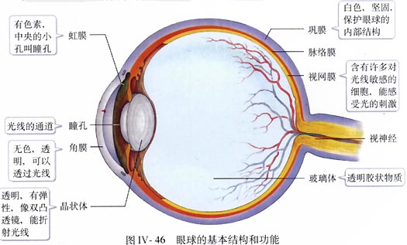
外耳：耳廓（收集声波）、外耳道
中耳：鼓膜(接受刺激，产生震动)、听小骨、鼓室
耳： 半规管
前庭 感受头部位置的变动的情况，与维持身体平衡相关（如晕车）
内耳 耳蜗：内有对声波敏感的感觉细胞，这些细胞可以将声波信息通过听觉神经传给大脑的听觉中枢
咽鼓管：与咽相通，调节鼓膜两侧压力差

注意：遇到巨大的响声时，要迅速张口，使咽鼓管张开，使鼓膜内外的气压保持平衡，以免震破鼓膜。
鼻：鼻腔上端的黏膜中有许多对气味十分敏感的细胞。
舌：上表面和两侧有许多对味道十分敏感的突起，能够辨别酸、甜、苦、辣、咸等。
皮肤：感受外界冷、热、痛、触、压等刺激的功能。
*举例说明人体的激素参与生命活动调节
激素有内分泌腺分泌，内分泌腺分泌的激素不通过导管，直接进入到腺体内的毛细血管，并随着血液循环输送到全身各部。
垂体： 分泌生长激素 促进生物的生长和发育。异常：幼年过多，巨人症；幼年过少，侏儒症。
甲状腺：分泌甲状腺激素 促进生物的发育。 异常：幼年不足，发育迟缓，呆小症；成年过少，导致大脖子病。缺乏时可以通过食用含碘的食物来治疗。如海带。
胰岛： 分布于胰腺中，分泌胰岛素等 调节糖在体内的吸收和消化等。缺乏胰岛素，导致细胞吸收和利用血糖的能力减弱，形成糖尿。可以通过注射胰岛素制剂来治疗。
卵巢： 分泌雌性激素等
睾丸： 分泌雄性激素等
人体生命活动的调节方式主要是神经调节，同时也受激素的调节。

